ÉPIDÉMIOLOGIEANALYTIQUE ETUDES DESCRIPTIVE ET TRANSVERSALE

UTILITÉS

Expression de l'importance de la maladie
- Morbidité : prévalence et incidence d'une maladie
  - Importance de la maladie

Expression de la gravité d'une maladie
- Indicateurs de mortalité

Expression de l'efficacité d'un programme de santé
- Prévalence des sujets en bonne santé
- Incidence de guérison

ECHANTILLON
- Difficulté de réaliser une enquête auprès d'ue population entière et obligation de travailler sur un échantillon
- Mesure(calcule) des paramètres sur un échantillon suivie d'une estimation (exploration) des paramètres de la population
- Condition: résultats de l'estimation exacts et precis

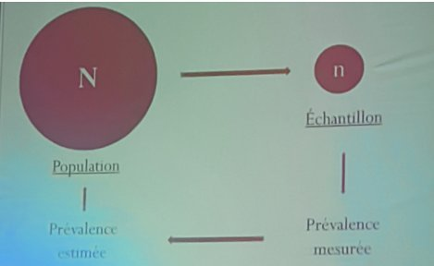

Facteur d'exactitude
  - Représentativité : échantillon (n) est un modèle réduit de la population (N)
  - Tirage au sort (aléatoire) : moyen pour assurer la représentativité globale de l'échantillon. Cette méthode illustre que tous les sujets dans la population générale ont la même probabilité d'être inclus dans l'échantillon
    - Sondage aléatoire simple : tirage au sort avec des probabilités égales
    - Sondage aléatoire stratifié: tirage au sort dans chaque strate
    - Sondagealéatoire en grappes : tirage au sort de grappe
    - Sondage aléatoire à deux degrés : tirage au sott de grappes → tirage au sort dans chaque grappe
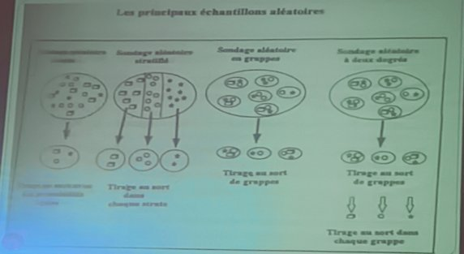

Facteur deprécision
  - Dans une population où la prévalence réelle d'une maladie est de 50%, on tire au hasard
    - 2sujets
    - 10sujets
    - 100sujets
      - Pourchacundeces3échantillons, quelles sont les 3 principales possibilités de résultats si un sujet change de statut (Malade versus non Malade)?
    - Taille de l'échantillon : pluslatailledel'échantillonaug menteplusla précision est bonne

CONCLUSION
- Etudesdescriptives
  - Descripton de l'état de santé d'un seul groupe de population à partir des prévalences et des incidences cumulées, mais également des ratios et des indice

